財團法人罕見疾病基金會
PNH溫馨五月首聚會~陣發性夜間血紅素尿症病友聯誼活動
活動簡章
親愛的朋友，您好~
罕見疾病基金會即將於民國104年5月3日(星期日)中午舉辦一場專屬於陣發性夜間血紅素尿症（簡稱PNH）夥伴的午餐聚會，希望藉由此次相聚，讓大家有機會更認識疾病，也分享自身故事，交流其他病家照護經驗，在生命中獲得滿滿支持。在這溫馨的五月氛圍中，誠摯邀請您一同參與這個屬於PNH夥伴的第一次聚會。
◆時間：104年5月3日（日）11：00~15：30。

◆地點：天成飯店17樓悅華廳(台北市忠孝西路一段43號，捷運台北車站M3號出口)
◆對象：陣發性夜間血紅素尿症（PNH）病患及其家屬
◆主辦單位：財團法人罕見疾病基金會
◆協辦單位：社團法人台灣弱勢病患權益促進會、吉泰藥品公司
◆報名時間：即日起至104年4月22日（三）為止
◆活動流程：
時間 | 內容
10：50～11：10 | 集合報到
11：10～11：30 | 相見歡 / 罕見疾病基金會服務介紹
11：30～12：20 | 專題講座【臨床研究倫理與受試者保護】  主講者：國泰綜合醫院人體試驗審查委員會汪志雄副院長
12：30~13：30 | 中午餐敘 / 病友交流
13：30～14：20 | 醫療講座【PNH疾病認識與生活照顧】  主講者：台大醫院血液科姚明醫師
14：20～14：50 | Q&A / 病友交流
15：00～ | 交流祝福、結束賦歸
◆報名方式：可以電話、傳真或E-mail方式報名。
(1)電話報名：請洽02-25210717分機163黃欣玲社工。
(2)傳真報名：報名表傳真至Fax：(02)2567-3560，傳真後請記得來電確認。
(3)E-mail報名：ps04@tfrd.org.tw，請附加報名表詳填資料。
◆截止日期：即日起至104年4月22日（三）為止。
◆若有任何疑問，歡迎來電洽詢02-25210717分機163黃欣玲社工。
～背面有交通路線位置圖～
◆交通路線：天成飯店17樓悅華廳(台北市忠孝西路一段43號，捷運台北車站M3號出口)
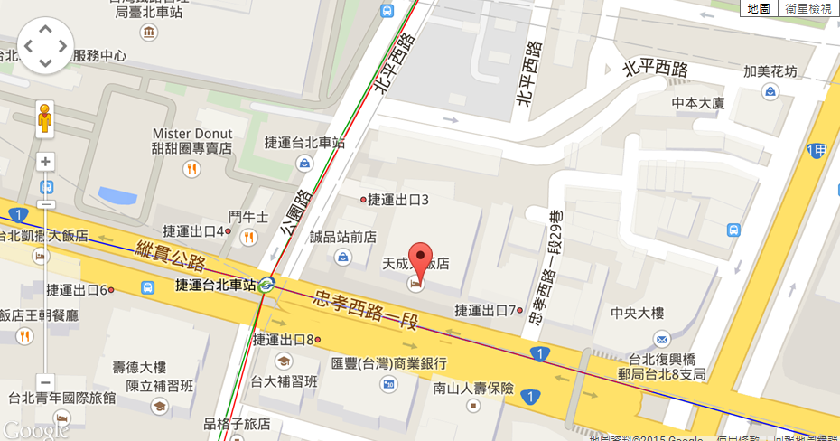
◆交通方式：
一、開車資訊
(1)行經中山高速公路，由重慶北路交流道下→轉重慶北路直走→左轉至忠孝西路即可到達。
(2)行經中山高速公路，由圓山交流道下→接建國高架橋→下忠孝東路出口→右轉忠孝東路→接忠孝西路即可到達。
二、捷運資訊
搭乘捷運板南線(藍線)或淡水線(紅線)至台北車站，由M3號出口上來左側即是台北天成飯店
三、公車資訊：14、15、202、202(區間)、205、212、212(直行車)、218、218(直達)、22、220、220(直達車)、221、232、232(副)、246、247、253、257、260、260(區間車)、260(區間車)、262、262(區間)、265(左)、265(夜)、265(區間車)、274、276、299、299(區間車)、307、310、39、39(夜間公車)、49、527、539、604、605、605(副)、605(新台五線)、652、659、忠孝新幹線、藍1、15(萬美線)、18、265、265(右)、265(左)、276、287、652、671、0東、605(快速公車)、2、222、295、37、5、648、信義幹線、信義幹線(副線)
四、停車資訊：飯店設有地下停車場共兩層，可於忠孝西路入口進入。
◆小小叮嚀：
為鼓勵各地病友踴躍參加，本活動將提供交通補助，每家最多補助2人(至少須含一位病友)。
★單位：元/人，依病友實際居住地。
地區 | 桃園 | 新竹 | 台中 | 嘉義 | 台南 | 高雄 | 宜蘭 | 花蓮 | 台東 | 大台北偏遠(基隆、三芝等)
金額 | 150 | 300 | 750 | 1,150 | 1,450 | 1,600 | 200 | 400 | 750 | 250

～竭誠邀請您一同參與～
財團法人罕見疾病基金會
PNH溫馨五月首聚會~陣發性夜間血紅素尿症病友聯誼活動
報名表
病友姓名 |  |  |  |  | 出生年月日 | 年 月 日 |  | 性別 |  | □男 □女
 |  |  |  |  |  |  |  | 飲食 |  | □葷 □素
是否領有身心障礙手冊 |  |  | □是，障別： ，□輕度□中度□重度□極重度  □否
聯絡方式 |  | 行動電話(必填)： 室內電話：
 |  | E-mail:
通訊地址 |  | 郵遞區號□□□
陪同家屬資料
序 | 關係 | 姓名 |  | 出生年月日 |  |  | 電話 / 手機 |  | 飲食
1 |  |  |  |  |  |  |  |  | □葷 □素
2 |  |  |  |  |  |  |  |  | □葷 □素
3 |  |  |  |  |  |  |  |  | □葷 □素
如因疾病因素，需使用輔具或醫療器材等，請於下方註明：(供工作人員參考)
交通方式 |  | □自行開車 □搭乘大眾運輸工具
是否使用  輔具/醫材 |  | □無 □普通輪椅 □電動輪椅 □助行器  □醫療器材：＿＿＿＿＿＿＿＿＿＿ □其他：＿＿＿＿＿＿＿
對於課程的期待與提問：
其他需協助地方：(若陪同者有特殊疾病或其他需求亦請告知)
◆報名方式：可以電話、傳真或E-mail方式報名。
(1)電話報名：請洽02-25210717分機163黃欣玲社工。(2)傳真報名：(02)2567-3560。
(3)E-mail報名：ps04@tfrd.org.tw，請附加報名表詳填資料。
◆截止日期：即日起至104年4月22日（三）為止。
◆若有任何疑問，歡迎來電洽詢02-25210717分機163黃欣玲社工。
為鼓勵各地病友踴躍參加，本活動將提供交通補助，每家最多補助2人(至少須含一位病友)。
★單位：元/人，依病友實際居住地。
地區 | 桃園 | 新竹 | 台中 | 嘉義 | 台南 | 高雄 | 宜蘭 | 花蓮 | 台東 | 大台北偏遠(基隆、三芝等)
金額 | 150 | 300 | 750 | 1,150 | 1,450 | 1,600 | 200 | 400 | 750 | 250

